### **Vrijzinnige geloofsgemeenschap**

### **Amersfoort**

Samenwerkingsgemeente van

Doopsgezinden, Remonstranten

en Vrijzinnige Protestanten.

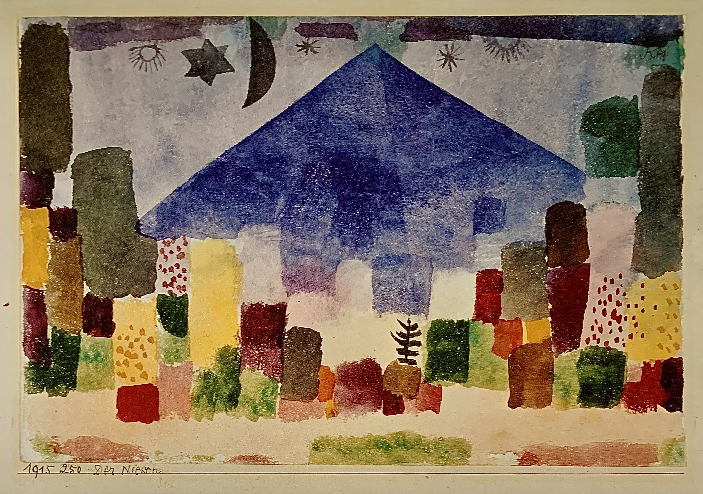

**Pinksteren, 8 juni 2025**

**Afbeelding voorkant:**Paul Klee (1879-1940), Der Niesen, 1915.250

Aan deze viering werken mee:

**KR-lid**: Desiree Berendsen

**Lector**: Chantal Jansen

**Cantorij,** onder leiding van: Marie Christien Overdulve  
**Organist**: Klaas Doornbos

**Koster**: Renske van Berkel

**Streaming**: Kees Meinema

**Voorganger**: ds. Hannah Westerink

**VOORBEREIDING**

Stilte  
Orgelspel  
Woord van welkom  
Ontsteken van de kaars aan de Paaskaars

**INKEER EN AANROEPING** *We gaan staan*

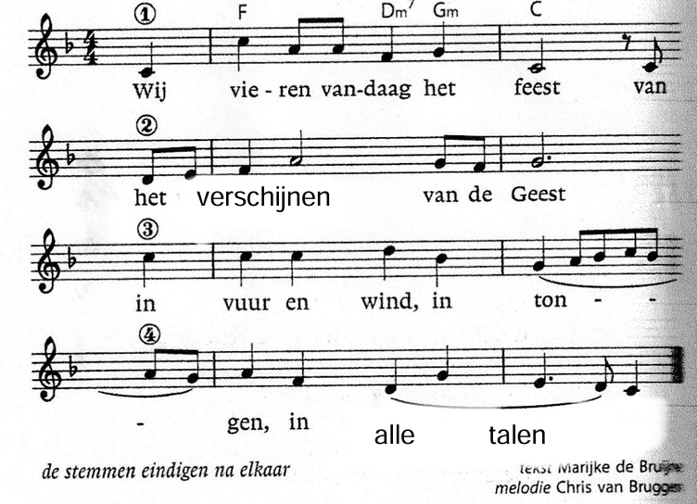Aanvangslied: “Wij vieren vandaag het feest” – LB 693  
 *Samen met de cantorij in canon*

Bemoediging

v: Onze hulp is in de naam van de Levende

**a**: **die was, die is, die komt**

v: Wij wachten op u, God,

op uw komst, op u zelf,

op uw licht dat verheldering brengt,

op uw woord dat alles verandert.

**a**: **maak ons gevoelig en opmerkzaam,**

**wakker ons verlangen aan,**

**zet ons in vuur en vlam**

v: Dat wij weerspreken

alles wat het licht van uw liefde dooft  
en doodzwijgt.

**a**: **Amen** *We gaan zitten*

Stilte

Lied: “Thou Knowest Lord” – gezongen door de cantorij

*Thou knowest, Lord, the secrets of our hearts;  
shut not thy merciful ears unto our prayers;   
but spare us, Lord most holy, O God most mighty,   
O holy and most merciful Saviour,   
thou most worthy judge eternal,   
suffer us not at our last hour, for any pains of death,  
to fall from thee. Amen.  
 Henry Purcell*

Drempelgebed

Lied: “Kindle a flame” – gezongen door de cantorij

*Kindle a flame, to lighten the dark,*  
 *And take all fears away   
 Iona Community, John L. Bell/Graham Maule*

**HOREN EN VERSTAAN**

Lied: “We staan in het licht” – *Gerard Dummer en Willem van Twillert*

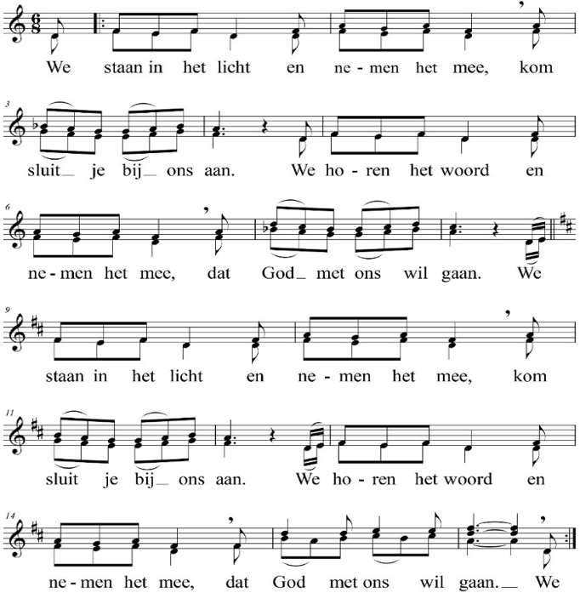

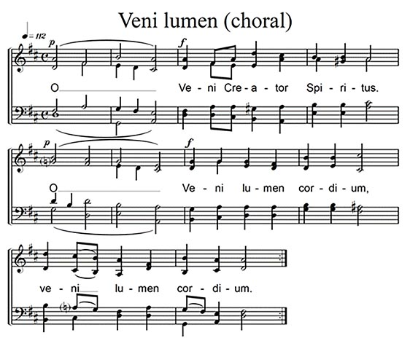Lied: “O veni creator spiritus” – gezongen door de cantorij

Kom, Schepper Geest, Kom licht van het hart  
 *Tekst: Taizé, muziek: Jacques Berthier*

Lezing: Joël 3: 1-5

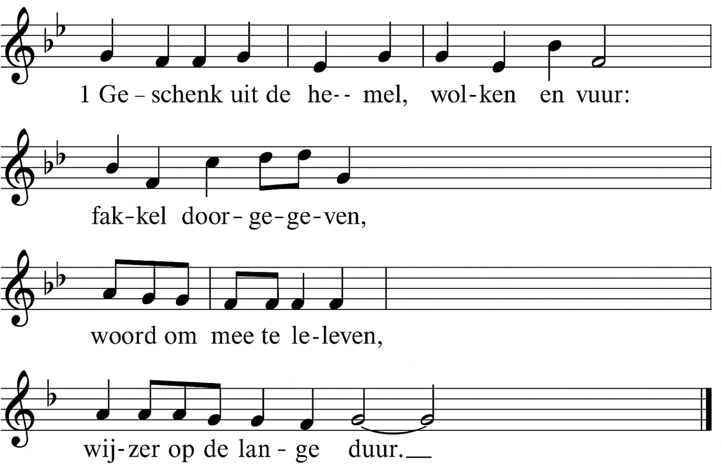Lied: “Geschenk uit de hemel” – Liedboek 702

2. Geschenk uit de hemel, tongen van vuur:  
talen om te spreken   
van Gods levensteken.   
Woord dat klopt en vindt gehoor.   
  
3. Geschenk uit de hemel, mensen van vuur,   
door de Geest bewogen   
met Gods Rijk voor ogen   
Kom, vervul ons, Geest, dit uur.

Lezing: Handelingen 2: 1-11

Lied: “Uit vuur en ijzer” – *gezongen door de cantorij*

1. Uit vuur en ijzer, zuur en zoet,  
zo wijd als licht, zo eeuwenoud,   
uit alles wordt een mens gebouwd  
en steeds opnieuw geboren   
Om ijzer in vuur te zijn  
om zout en zoet en zuur te zijn,  
om mens voor een mens te zijn,  
wordt alle mens geboren

2. Om water voor de zee te zijn,  
om ander-mens een woord te zijn   
om niemand weet hoe groot en klein   
(-gezocht, gekend, verloren-)   
om avond en morgenland   
om hier te zijn en overkant,   
om hand in een and’re hand   
om niet te zijn verloren

3. Om oud en wijd als licht te zijn,   
om lippen, water, dorst te zijn,   
om alles en om niets te zijn   
gaat iemand tot een ander.   
Naar verte die niemand weet,   
door vuur dat mensen samensmeedt,   
om leven in lief en leed   
gaan mensen tot elkander

*T: Huub Oosterhuis, M: Pools Volkslied   
Bewerkt door: J. Verhulst*

Overweging

Stilte

Lied: “Kom Schepper, Geest” – gezongen door de cantorij

1. Kom schepper, Geest   
Jij, die de dag verlicht   
ons hart weer warmt.   
Wij loven Je om het vuur   
in onze ziel,   
de passie en de pijn, wij loven Je   
om verlangen dat weer klinkt.  
  
*Refrein*:   
Met wind in de haren   
en zon in de rug   
ligt het land voor ons open.   
Met Jou aan mijn zij,   
met Jou op mijn pad   
geen kwaad zal ik duchten,   
want Jij bent nabij.   
  
2. Kom schepper, Geest,  
Jij, die de nacht doorbreekt   
het schimmenvuur bedwingt   
Wij loven Je om de prilheid  
van de morgen, de eerste stappen van een kind. Wij loven je   
om troost die Je schenkt. *Refr.*

3. Kom schepper, Geest,   
Jij, die mensen aanraakt   
en winterkou verdrijft.   
Wij loven Je om rivieren  
die stromen, een zalm die opspringt,   
wij loven Je   
om adem die je brengt. *Refr.*  
  
4. Kom schepper, Geest,   
Jij, die ons roept te gaan   
en in beweging zet.   
Wij loven je om de dieren   
op het veld, een nachtegaal   
die zingt, wij loven Je   
om vrijheid die verbindt. *Refr.*   
  
5. Kom schepper, Geest,   
Jij, die wonden heelt   
kom in ons bestaan.   
Wij loven Je om de wind die waait,   
de trom die klinkt, wij loven Je   
om vrede die verstilt. *Refr.*

*T:S. Prinds, m:T.Barr, arr:T. Löwenthal*

**GAVEN EN GEBEDEN**

Dankgebed en voorbede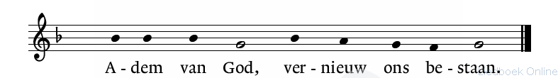  
 Na de woorden ‘*tot u bidden wij’*:

*Liedboek 368g*Stil gebed

Onze Vader

Mededelingen

Collecte

**UITZENDING EN ZEGEN**

*We gaan staan*

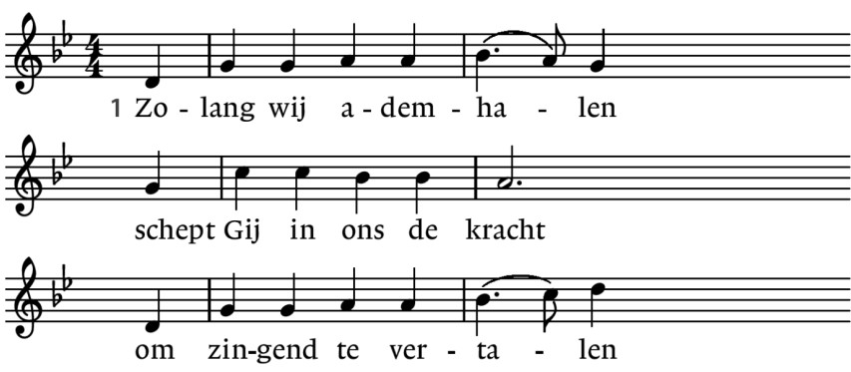Slotlied: “Zolang wij ademhalen” – Liedboek 657: 1,3,4

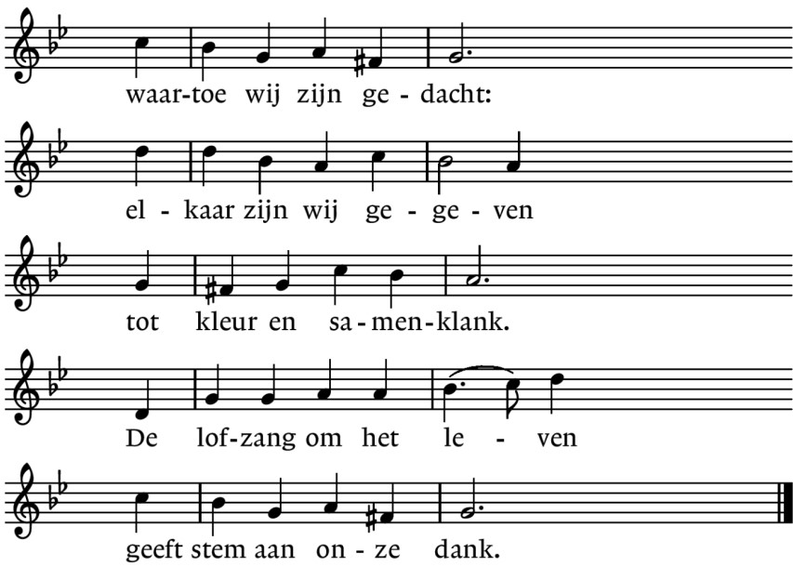

3.Het donker kan verblekendoor psalmen in de nacht.De muren kunnen vallen:zing dan uit alle macht!God, laat het nooit ontbrekenaan hemelhoog gezang,waarvan de wijs ons tekentdit lieve leven lang.

4.Ons lied wordt steeds gedragendoor vleugels van de hoop.Het stijgt de angst te boven*,* om leven dat verloopt.Het zingt van vergezichten,het ademt van uw Geest.In ons gezang mag lichtenhet komend bruiloftsfeest.

Zegen

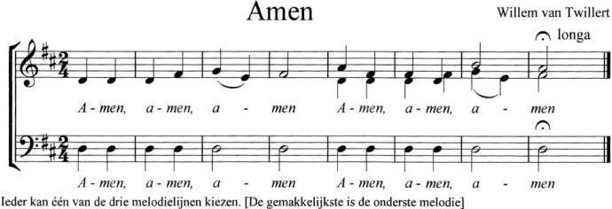 *Gezongen amen*

De cantorij zingt de gemeente toe: “God zal met je meegaan”

*God zal met je meegaan   
als licht in je ogen,  
als lamp voor je voet,  
als hand op je hoofd*

*En arm om je schouder,   
als baken bij ontij  
en verte die wenkt,  
als groet op je lippen*

*En hoop in je hart als stem die je uitdaagt  
en woord dat je voorgaat* T: Sytze de Vries, M: Job de Bruijn

Collecte bij de uitgang is bestemd voor de eigen gemeente.

Beneden bent u van harte welkom bij koffie en thee!